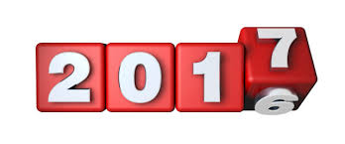

14 FESTIVOS LABORALES AÑO 2017

Son días inhábiles, retribuidos y no recuperables a efectos laborales en Las Palmas de Gran Canaria, los siguientes:

6 de enero, Epifanía del Señor.

28 de febrero, martes de carnaval.

13 de abril, Jueves Santo.

14 de abril, Viernes Santo.

1 de mayo, Día del Trabajo.

30 de mayo, Festividad del Día de Canarias.

24 de junio, conmemoración Fundación de la Ciudad.

15 de agosto, Asunción de la Virgen.

8 de septiembre, festividad de Nuestra Señora del Pino.

12 de octubre, Fiesta Nacional de España.

1 de noviembre, Todos los Santos.

6 de diciembre, Día de la Constitución.

8 de diciembre, Inmaculada Concepción.

25 de diciembre, Natividad del Señor.

www.intersindicalsalud.org

